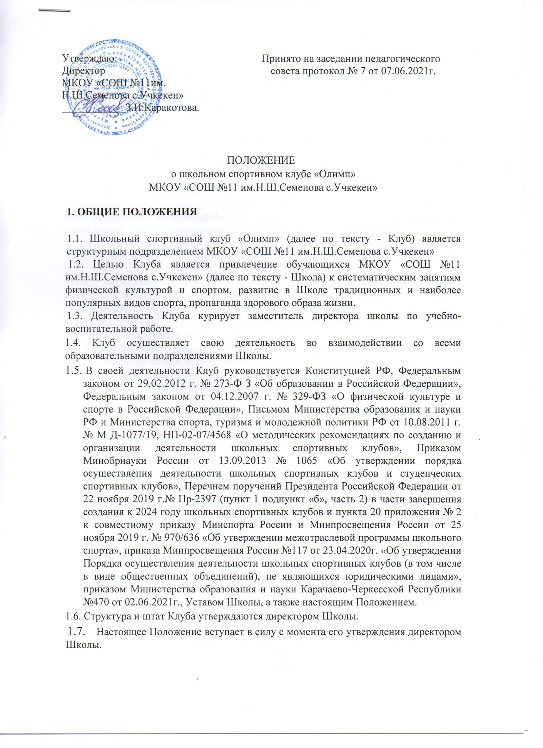

* 1. Для реализации целей, задач и функций деятельности Клуб взаимодействует с образовательными организациями, учреждениями физической культуры и спорта, общественными организациями.

1. ЗАДАЧИ КЛУБА

2.1. Задачами деятельности Клуба являются:

* + 1. Разработка предложений по развитию физической культуры и спорта в Школе в рамках учебной и внеурочной деятельности.
    2. Вовлечение обучающихся в систематические занятия физической культурой и спортом, формирование у них мотивации и устойчивого интереса к укреплению здоровья.

2.1.3 Организация физкультурно-спортивной работы во внеурочное время.

2.1.4. Активизация физкультурно-спортивной работы и участие всех обучающихся и иных участников образовательного процесса в спортивной жизни Клуба.

* + 1. Укрепление здоровья и физическое совершенствование участников образовательного процесса на основе систематически организованных массовых спортивно-оздоровительных мероприятий.
    2. Закрепление и совершенствование умений и навыков обучающихся, полученных на занятиях физической культуры, формирование жизненно необходимых физических качеств.
    3. Воспитание у обучающихся общественной активности и трудолюбия, самодеятельности и организаторских способностей.
    4. Привлечение к спортивно-массовой работе в Клубе известных спортсменов, ветеранов спорта, родителей обучающихся.
    5. Профилактика таких асоциальных проявлений в подростковой среде как наркомания, курение, алкоголизм, выработка потребности в здоровом образе жизни.
    6. Участие в мероприятиях, организуемых комитетом физической культуры, спорта и молодежной политики Малокарачаевского муниципального района
    7. Повышение рейтинга Школы.

З. ФУНКЦИИ КЛУБА

3.1. Клуб в своей деятельности выполняет следующие функции:

* + 1. Организовывает постоянно действующие спортивные секции и кружки, охватывающие обучающихся всех возрастных групп.
    2. Организовывает и проводит физкультурно-оздоровительные и спортивно-массовые мероприятия.
    3. Формирует команды по видам спорта и обеспечивает их участие в соревнованиях различного уровня (внутришкольных, межрайонных, городских, всероссийских, международных).
    4. Организовывает участие в соревнованиях и мероприятиях, проводимых Министерством физической культуры и спорта Карачаево-Черкесской Республики, отделом образования Малокарачаевского муниципального района.
    5. Пропагандирует в Школе основные идеи физической культуры, спорта, здорового образа жизни.
    6. Создает условия для подготовки членов Клуба к выполнению нормативов Всероссийского физкультурно-спортивного комплекса ГТО.

3.1.7. Поощряет обучающихся, добившихся высоких показателей в физкультурно-спортивной работе.

3.1.8. Проводит физкультурные праздники, показательные выступления ведущих спортсменов Клуба, а также приглашенных спортсменов.

1. СТРУКТУРА КЛУБА
   1. Ответственным за Клуб назначается учитель физической культуры.
   2. Ответственный за клуб осуществляет взаимодействие с администрацией Школы, органами местного самоуправления, спортивными организациями и учреждениями и Клубами других образовательных организаций.
   3. Формами самоуправления в Клубе является Совет клуба, состоящий из представителей обучающихся, педагогического коллектива и родителей.
   4. Совет клуба состоит из 7 человек.
   5. Совет клуба имеет право:

* принимать учащихся в состав Клуба и исключать из него; предлагать кандидатуры лучших активистов, физкультурников и спортсменов для помещения на Доску почета Школы; представлять списки активистов, физкультурников и спортсменов для поощрения и награждения руководством Школы;
* принимает решение о названии Клуба, утверждает символику Клуба;
* - утверждает план работы на год, отвечает за выполнение плана работы клуба; заслушивает отчеты членов клуба о выполнении запланированных мероприятий;
* обеспечивает систематическое информирование обучающихся и родителей (законных представителей) о деятельности Клуба;
* обобщает накопленный опыт работы и обеспечивает развитие лучших традиций деятельности Клуба.
  1. Решения Совета клуба правомочны, если на заседании присутствуют не менее 2/3 от общего числа членов совета клуба.
  2. Решения принимаются на заседаниях совета клуба, простым большинством голосов от общего числа присутствующих членов.
  3. Заседания Совета клуба проводятся не реже одного раза в год и оформляются протоколом.
  4. Непосредственное руководство работой в Клубе осуществляет:
* в группах - физкультурные организаторы (физорги), избираемые сроком на один год;
* в командах - капитаны, избираемые сроком на один год.

1. ИМУЩЕСТВЕННОЕ и ФИНАНСОВОЕ ОБЕСПЕЧЕНИЕ ДЕЯТЕЛЬНОСТИ КЛУБА
   1. В соответствии с законодательством Российской Федерации финансирование деятельности Клуба обеспечивает Школа.
2. ПРАВА И ОБЯЗАННОСТИ ЧЛЕНОВ КЛУБА
   1. Все члены Клуба имеют равные права и несут равные обязанности.

6.2. В соответствии с настоящим Положением члены Клуба имеют следующие права:

6.2.1. Участвовать во всех мероприятиях, проводимых Клубом.

6.2.2. Совмещать посещение секций по различным видам спорта в случае успешной успеваемости по остальным предметам учебной программы.

6.2.3. Вносить предложения по вопросам совершенствования деятельности Клуба.

6.2.4. Использовать символику Клуба.

* + 1. Входить в состав сборной команды Клуба.
    2. Получать всю необходимую информацию о деятельности Клуба.

**6.3**. В соответствии с настоящим Положением члены Клуба обязаны:

* + 1. Соблюдать настоящее Положение.
    2. Выполнять решения, принятые Советом клуба.
    3. Бережно относиться к оборудованию, сооружениям и иному имуществу Клуба.

6.3.5. Показывать личный пример здорового образа жизни и культуры болельщика.

6.3.6. Посещать спортивные секции по избранному виду спорта.

6.3.7. Принимать активное участие в спортивных и физкультурнооздоровительных мероприятиях Школы.

* + 1. Соблюдать рекомендации врача по вопросам самоконтроля состояния здоровья и соблюдения правил личной гигиены.
    2. Ежегодно сдавать нормативы по физической культуре.
    3. Знать и выполнять правила по технике безопасности в процессе участия в спортивно-массовых мероприятиях.

1. ДОКУМЕНТАЦИЯ КЛУБА, УЧЕТ И ОТЧЕТНОСТЬ
   1. В своей деятельности Клуб руководствуется своим Положением, планом работы, календарным планом спортивных и иных мероприятий.
   2. Клуб должен иметь:
      1. Календарный план на учебный год, программы, расписание занятий, протоколы заседаний клуба, отчет о деятельности Клуба.
2. РЕОРГАНИЗАЦИЯ И ЛИКВИДАЦИЯ КЛУБА
   1. По настоящему Положению реорганизация и прекращение деятельности Клуба производится решением директора Школы, оформленным приказом. В случаях, предусмотренных законодательством Российской Федерации, деятельность Клуба может быть прекращена по решению суда.